Bản tin -> Hệ thống-> Từ mã

=> Ứng với 1 bản tin thì mình sẽ có 1 cái từ mã (1)

(l, k) (n, k)

k: Độ dài của bản tin (2)

Từ (1) và (2) => Số từ mã của một bộ mã: (1 bản tin = 1 từ mã, 1 bản tin sẽ tạo bởi k bit 0 hoặc 1)

n: Độ dài của từ mã

**Mã tuyến tính**

Tuyển tính: VD như bốc 2 từ mã bất kì của bộ mã cộng vào với nhau sẽ ra 1 từ mã cũng của bộ mã đấy và luôn luôn có mã toàn 0

VD 1.22: Lấy của C1 1110, 1011, cộng lại 0101 không thuộc C1 => Không tuyến tính

Từ mã = Bản tin x Ma trận sinh (KH: c = a x G, c = m x G)

VD:

ứng với bản tin a = 01 => Từ mã c = a x G = 101

Ma trận kiểm tra (KH: H)

Kích thước:

* Ma trận sinh: k x l
* Ma trận kiểm tra: l-k x l

VD 1.3: m1m2 -> c1c2c3c4c5

(c1c2c3c4c5) = (m1m2) x G

(c1c2c3c4c5) = (m1m2) x 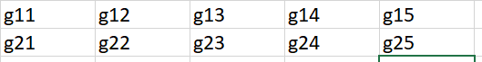

c1 = m1.g11 + m2.g21 = m1 => g11 = 1, g21 = 0

………….

G = 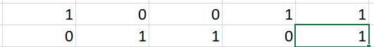

**Mã tuyến tính dạng hệ thống**: Ma trận G và H của nó có chứa ma trận đơn vị ở bên trái hoặc phải ngoài cùng

G = => H =

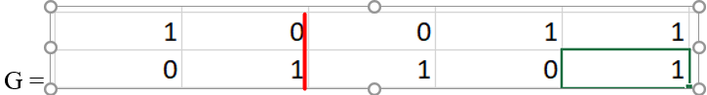

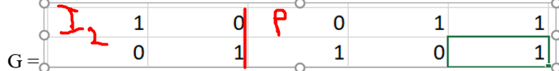

G = => H

H = 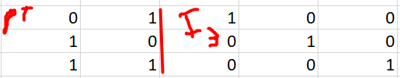

G = => H =

**Mã cyclic**: Mã tuyến tính + Tính chất vòng: Dịch vòng 1 từ mã bất kỳ sẽ ra 1 từ mã khác của bộ mã. vd: 1110 -> 0111 -> 1011

**Mã cyclic dạng hệ thống:** Là mã cylic và có G và H có ma trận đơn vị

VD dạng bài mà tìm ma trận H mà nó cho đa thức sinh

Đa thức sinh: g(x) và đa thức kiểm tra: h(x) là gì

g(x) sẽ phải thỏa mãn 1 số điều kiện:

* Là đa thức monic: Google đi
* deg(g(x)) = l-k
* x^l + 1 chia hết cho g(x)
* x^l + 1 = g(x).h(x)
* 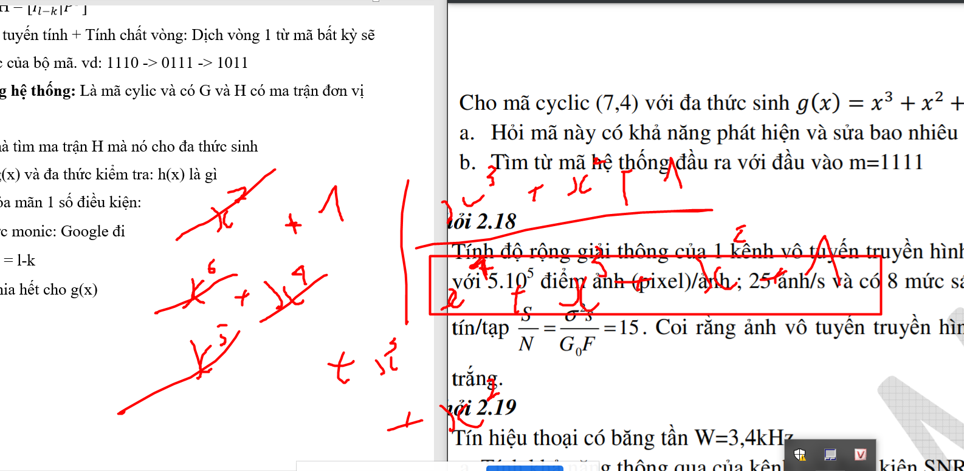

**Cách viết dạng thường (Không phải hệ thống)**

Do x^l + 1 = g(x).h(x) => Nếu như có g(x) hoặc h(x) sẽ suy ra cái còn lại và từ đó viết được Ma trận

C(7,4)

**g(x) = 1 + x^2 + x^3**

**Công thức tổng quát g(x) = g0.x^0 + g1.x^1 + g2.x^2 + … + deg(g(x))**

=> g0 = 1, g1 = 0, g2 = 1, g3 = 1

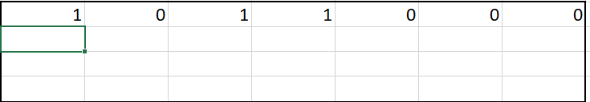

Dịch vòng phải hàng bên trên các hàng còn lại

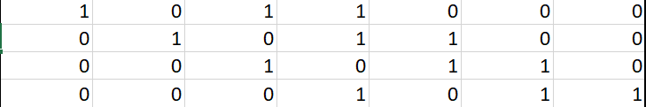

**g(x) => h(x) = 1 + x^2 + x^3 + x^4**

**h0 = 1, h1 = 0, h2, h3, h4 = 1**

Hàng đầu tiên viết theo hệ số ngược từ 4->0

Các hàng còn lại y trên

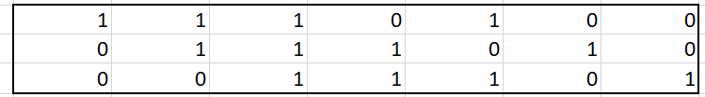

**Nếu là dạng hệ thống thì không khác gì bên trên**

**Phương pháp 4 bước (Phương pháp chia hoặc nhân) dùng để tìm từ mã hệ thống:**

**Từ a -> tìm được c = [p|a] hoặc [a|p]**

Sẽ biết có a(x)

Tính

Tính p(x) = mod g(x)

Tính được từ mã c(x) = p(x) +

**Nếu tìm từ mã dạng THƯỜNG (KHÔNG PHẢI HỆ THỐNG) thì lấy c = a x G**

**Nếu tìm từ mã mà có chữ HỆ THỐNG trong đề (từ mã dạng hệ thống, hoặc là ma trận sinh có dạng hệ thống, tìm từ mã ….) thì dùng phương pháp chia**

**Dạng cho đa thức sinh, nhưng lại tìm ma trận dạng hệ thống**

Liệt kê các từ mã có dạng

VD với mã C(7,3) => bản tin có 3 bit

Liệt kê: a0 = 100, a1 = 010, a2 = 001

Từ 3 bản tin -> 3 từ mã -> Điền 3 từ mã này vào ma trận G -> ma trận H

VD 2.23

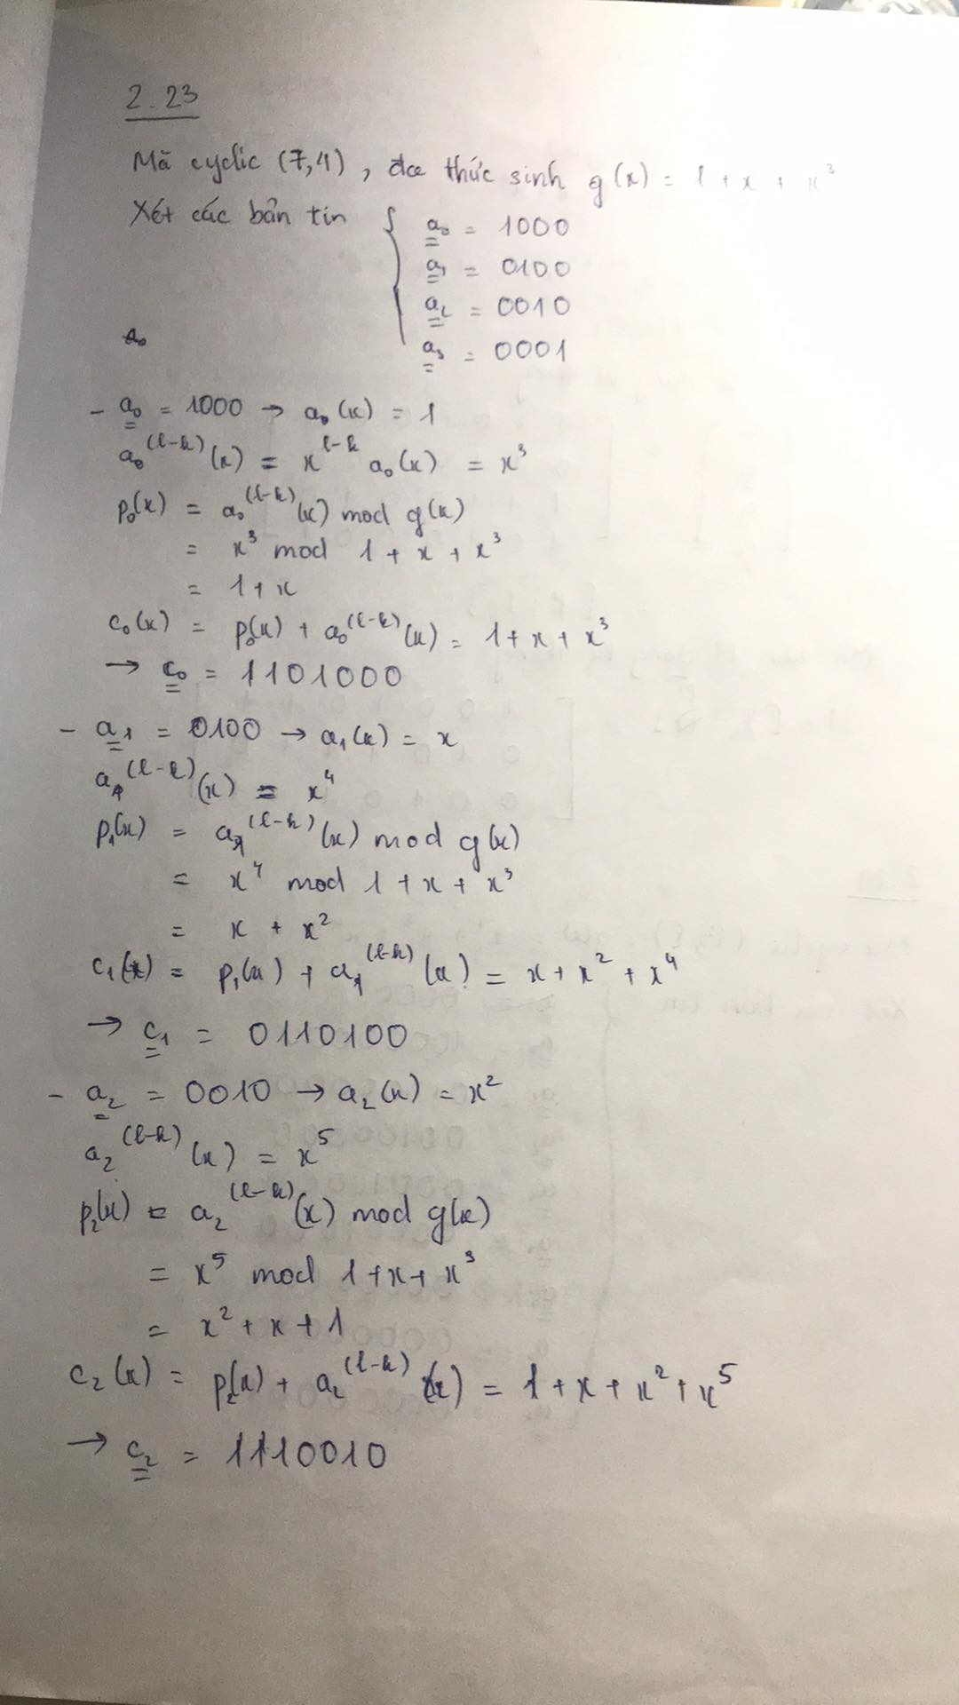

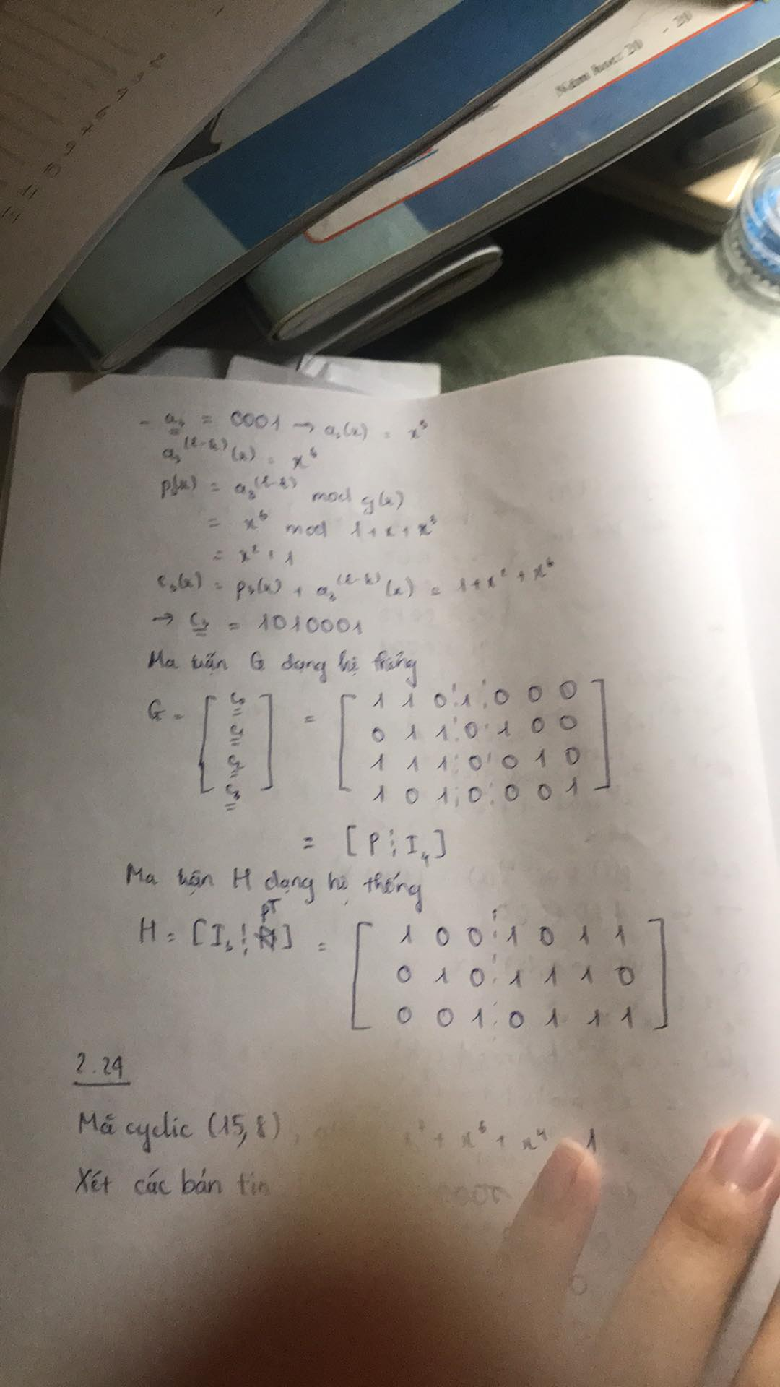

**Khoảng cách mã tối thiểu hay khoảng cách Hamming, KH: d0, dmin**

Khoảng cách mã (hay Khoảng cách mã Hamming) là số bit tại cùng 1 vị trí của 2 từ mã mà khác nhau

VD: 0010 **|** 1110 -> Khoảng cách = 2

Khoảng cách Hamming (hay Khoảng cách mã Hamming tối thiểu) là khoảng cách mã tối thiểu của 2 từ mã trong bộ mã

VD cho bộ mã có 3 từ mã: 0000, 0011, 0001

-> Khoảng cách Hamming: 1 -> d0 = 1, dmin = 1

**Cách tìm d0 hay dmin qua ma trận kiểm tra H: Số cột tối thiểu mà có tổng ra tất cả bằng 0**

**TH ma trận thường: mò**

**TH ma trận hệ thống:**

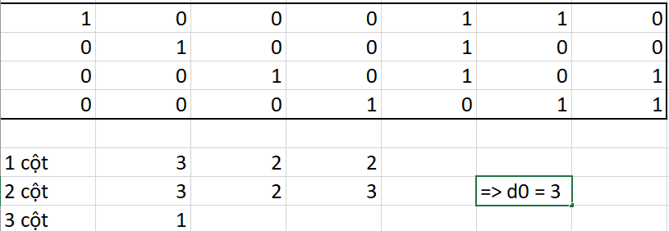

**Khả năng phát hiện lỗi: d0 – 1**

**Khả năng sửa tối đa: (d0-1)/2 lấy cận dưới**

**Độ dư thừa của bộ mã = l-k**

**Số từ mã dư thừa:**

**Tỷ số mã hóa của bộ mã R = k/l**

**Cách kiểm tra một từ mã có phải của bộ mã hay không:**

v(x) mod g(x) = 0  
Nếu không có g(x) thì mò qua ma trận G

Sơ đồ thuật toán sinh:

Pp chia thì dùng g(x)

Pp nhân thì dùng h(x)

Pp chia thì sẽ dùng l-k thanh ghi

Pp nhân thì sẽ dùng k thanh ghi

Phương pháp chia:

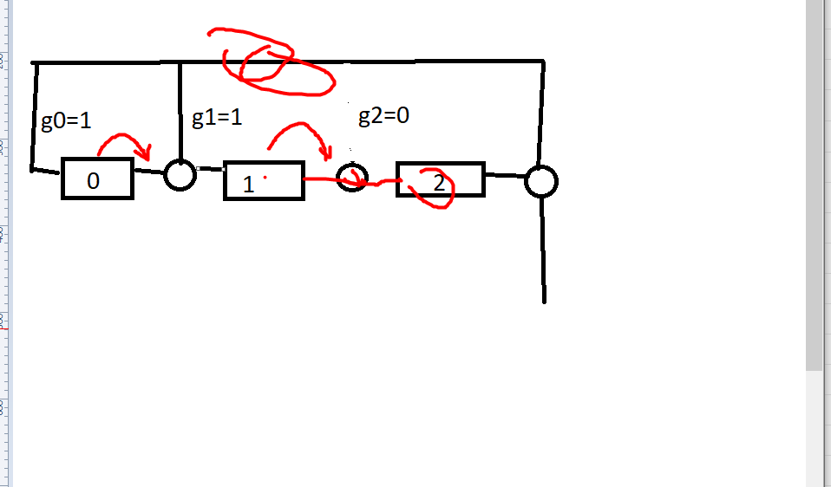

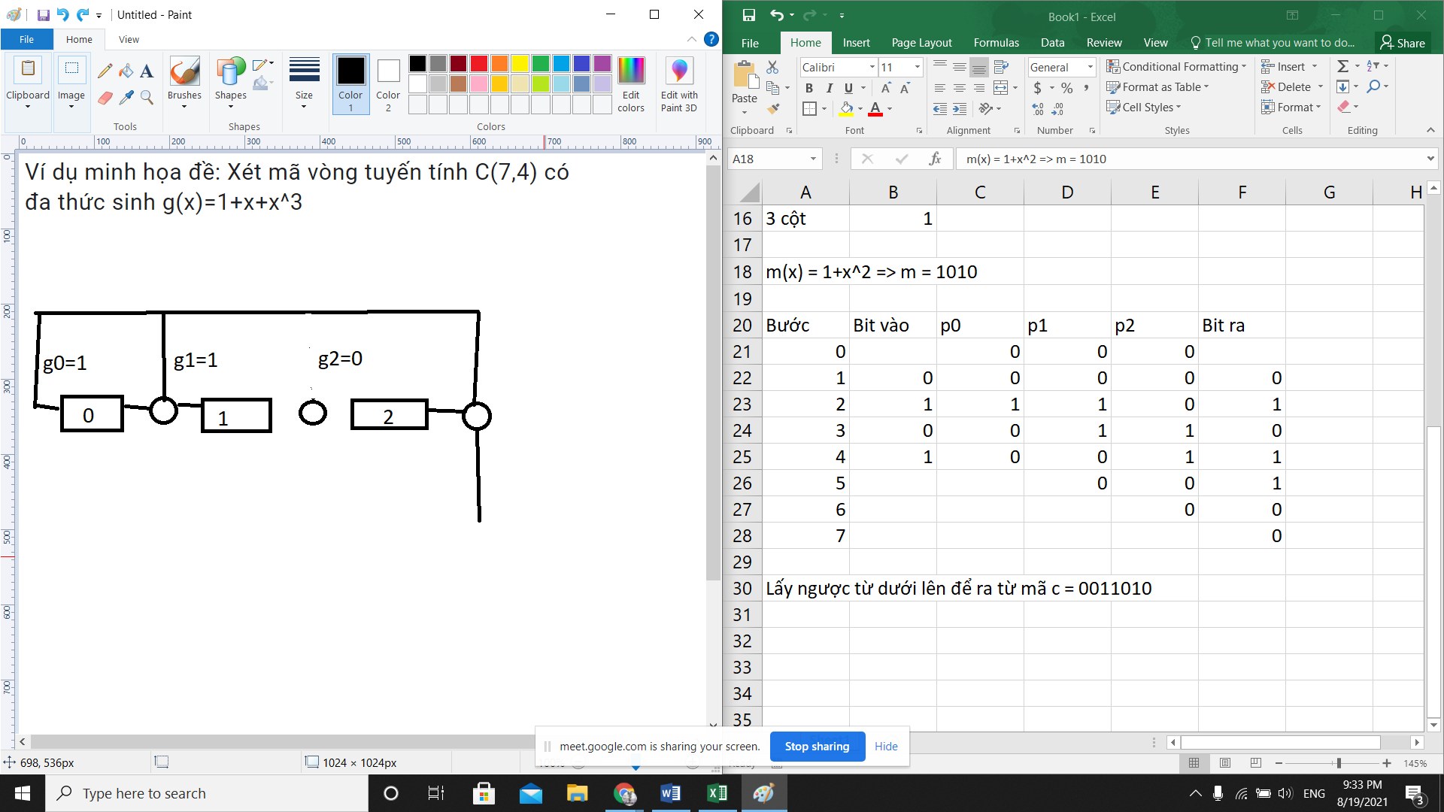

Phương pháp nhân

VD sơ đồ

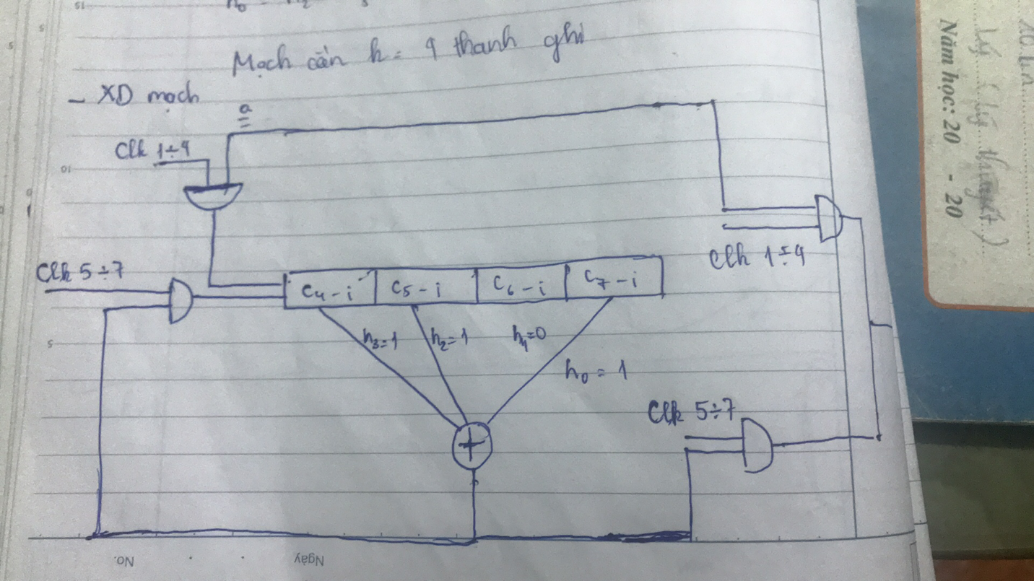

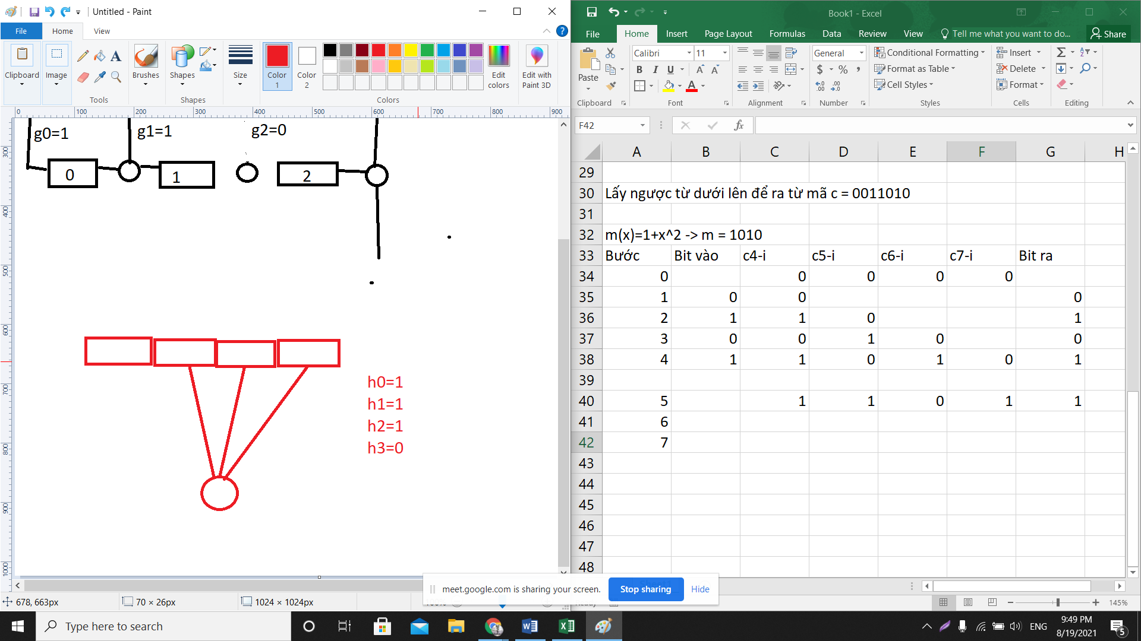

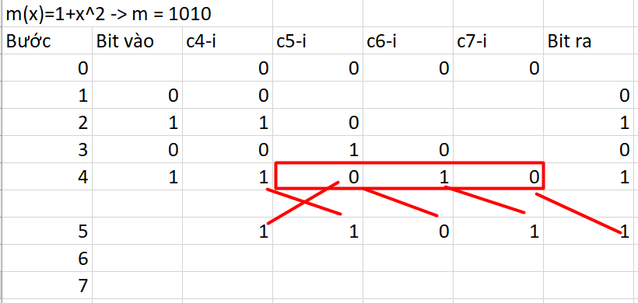

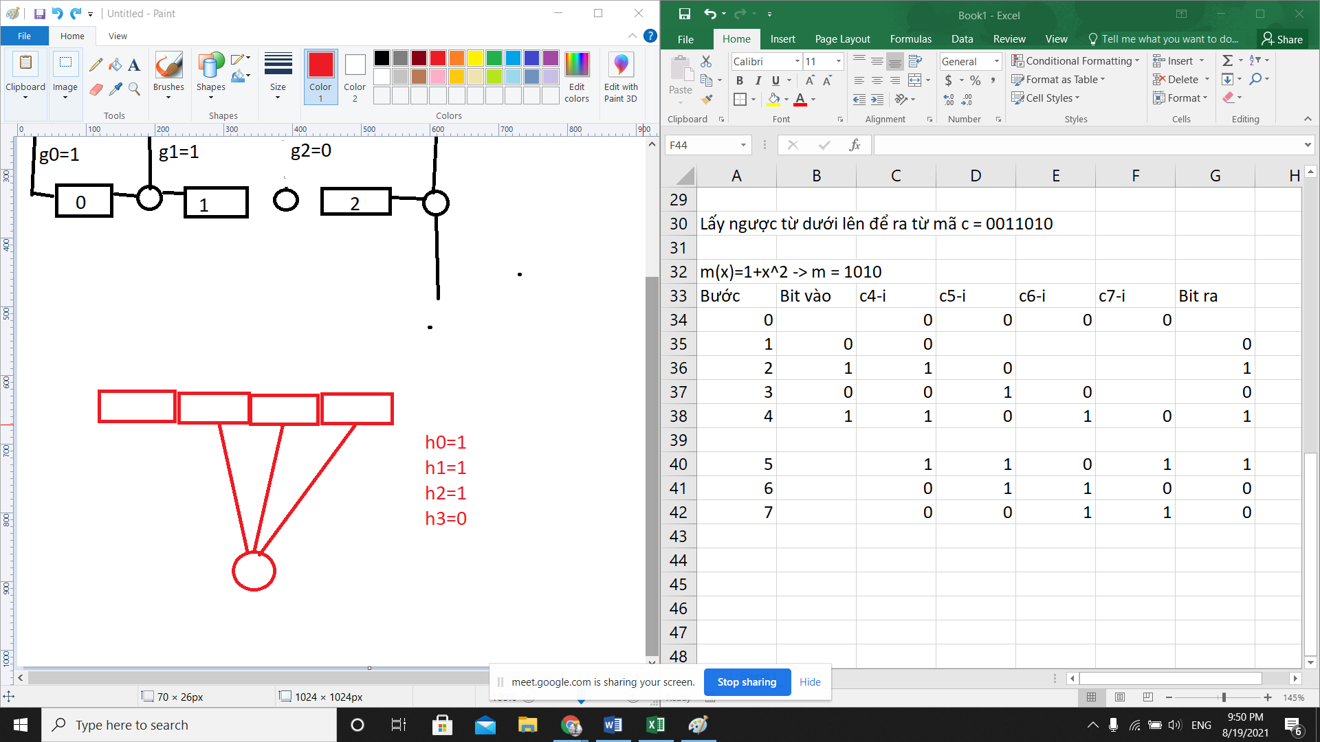

**Phương pháp bẫy lỗi**

Vì xét trên GF2, **1**/(x^a) = x^(l-a)

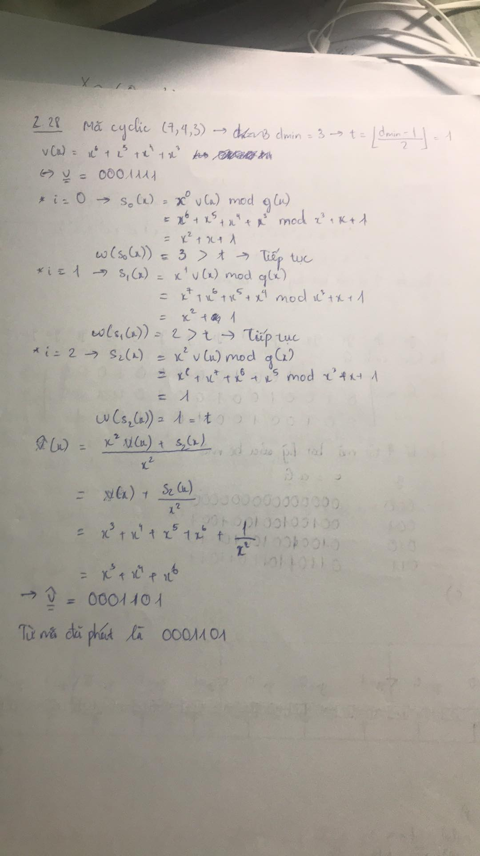

**Đọc thêm:**

**Phương pháp nhân**

**Giải mã ngưỡng**

**Vấn đề thiết kế mã khối tt (FIT 05)**

**Bài 2.18, 2.19, 1 câu trong 52 câu kia**

**Công thức liên quan đến SNR: C’ = W . (1+SNR thường)**

**với:**

**C’: Khả năng thông qua, ….. (bps)**

**W: Băng tần (Hz)**

**SNR: Tỉ lệ tín hiệu / nhiễu (tạp) theo đơn vị thường**

**Thường đề bài sẽ cho SNR dạng dB, VD SNR = 20 dB**

**SNR thường = 10^(SNR/10)**